Uchwala Nr 212/2004 ZARZĄDU POWIATU ŁÓDZKIEGO WSCHODNIEGO
z dnia 22 września 2004r.
w sprawie upoważnienia osób do podpisania umów dotyczących realizacji
zadania inwestycyjnego pn. „Termomodernizacja budynków
Zespołu Szkół Ponadgimnazjalnych Nr 1
przy ul. Wigury 2 w Koluszkach"
Na podstawie art. 26 ust. 1, art. 32 ust. 1 i 2 pkt 2, art. 48 ust. 1 ustawy z dnia 5 czerwca 1998r. o samorządzie powiatowym (tekst jednolity z roku 2001 Dz. U. Nr 142, poz. 1592, zmiana Dz. U. Nr 23 poz. 220; Dz. U. 62 poz. 558; Dz. U. Nr 113 poz. 984; Dz. U. Nr 153, poz. 1271; Dz. U. Nr 200 poz. 1688; Dz. U. Nr 214 poz. 1806 z roku 2002; Dz. U. Nr 162, poz. 1568 z 2003r.; Dz. U. Nr 102, poz. 1055 z roku 2004) oraz Uchwały Rady Powiatu Łódzkiego Wschodniego Nr 150/XVIII/2004 z dnia 07 września 2004 roku
Zarząd Powiatu Łódzkiego Wschodniego uchwala, co następuje:
§ 1. Do podpisania umowy z wykonawcą robót w celu realizacji zadania inwestycyjnego pod nazwą: „Termomodernizacja budynków Zespołu Szkól Ponadgimnazjalnych Nr 1 przy ul. Wigury 2 w Koluszkach" upoważnia się:
- Andrzej Opala - Starosta Powiatu
- Sławomir Pęciak - Wicestarosta Powiatu
§ 2. Do podpisania umowy z nadzorem inwestorskim, pełniącym nadzór inwestorski nad realizacją robót termomodernizacyjnych zadania wymienionego w § 1 przez wykonawcę upoważnia się:
- Andrzej Opala — Starosta Powiatu
- Sławomir Pęciak - Wicestarosta Powiatu
§ 3. Uchwała podlega ogłoszeniu na tablicy ogłoszeń Starostwa Powiatowego w Łodzi w terminie 7 dni od daty jej podjęcia i wchodzi w życie z dniem podjęcia.

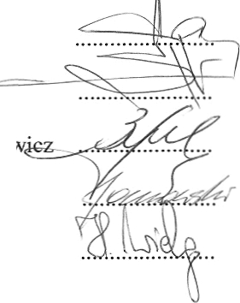
Zarząd Powiatu Łódzkiego Wschodniego
Starosta - Andrzej Opala Wicestarosta - Sławomir Pęciak Członek Zarządu - Grzegorz Busiakie^ Członek Zarządu - Mariusz Janowski Członek Zarządu - Henryk Wielgo

